УНІВЕРСИТЕТ ІМЕНІ АЛЬФРЕДА НОБЕЛЯ
КАФЕДРА ІНФОРМАЦІЙНИХ ТЕХНОЛОГІЙ

КВАЛІФІКАЦІЙНА РОБОТА
БАКАЛАВРА

на тему
«Голосовий телеграм чат-бот для проведення та аналізу соціальних опитувань»

Виконав: здобувач 4 курсу, групи КН-18-2
Спеціальності 122 Комп’ютерні науки
Симоненко М. Д.
Курівник: доцент, д. т. н. Рижков Ігор Вікторович

м. Дніпро
2022

УНІВЕРСИТЕТ ІМЕНІ АЛЬФРЕДА НОБЕЛЯ

Кафедра інформаційних технологій
Освітній рівень БАКАЛАВР
Спеціальність 122 «Комп’ютерні науки»

Затверджую:
Зав. кафедри
Барташевська Ю.М., к.е.н, доц.
« » 20 р.

ЗАВДАННЯ
на кваліфікаційну роботу здобувачу
________________________Симоненко Микита Дмитрович________________________
прізвище, ім’я та по батькові
1. Тема роботи “Голосовий телеграм чат-бот для проведення та аналізу опитування”________________________________________________________________________
2. Керівник роботи _Рижков Ігор Вікторович, Доктор технічних наук, доцент__
(прізвище, ім’я та по батькові, науковий ступінь, вчене звання)
затверджені наказом від «____» ______________20___ р., № ______________________
3. Термін здачі здобувачем закінченої роботи ____________20 травня____________
4. Цільова установка та вихідні дані до роботи _________________________________
____________________________________________________________________
____________________________________________________________________
____________________________________________________________________
____________________________________________________________________
____________________________________________________________________
5. Зміст роботи (перелік питань, які належить розробити):
ВСТУП, ОСНОВНА ЧАСТНА (РОЗДІЛ 1, РОЗДІЛ 2, РОЗДІЛ 3), ВИСНОВКИ, ПЕРЕЛІК ВИКОРИСТАНИХ ДЖЕРЕЛ, ДОДАТКИ_________________________________

6. Консультанти розділів роботи:
Розділ | Консультант (прізвище, ініціали, посада) | Підпис, дата
Розділ | Консультант (прізвище, ініціали, посада) | Завдання видав | Завдання прийняв
1 | Рижков І. В., д. т. н., доцент
2 | Рижков І. В., д. т. н., доцент
3 | Рижков І. В., д. т. н., доцент

7. Дата видачі завдання ______________________03. 12. 2021 р._____________________
8. Календарний план виконання роботи
№  з/п | Назва етапів кваліфікаційної роботи | Термін виконання етапів роботи
№  з/п | Назва етапів кваліфікаційної роботи | За планом | Фактично
1 | Закріплення керівника кваліфікаційної роботи | 03. 10. 2021 | 03. 10. 2021
2 | Вибір та обговорення теми кваліфікаційної роботи | 03. 10. – 15. 10. 2021 | 03. 10. – 15. 10. 2021
3 | Остаточне затвердження теми кваліфікаційної роботи | 22. 12. 2021 | 22. 12. 2021
4 | Одержання завдання на кваліфікаційну роботу у наукового керівники | 22. 12. 2021 | 22. 12. 2021
5 | Виконання першого розділу | 04. 01. – 20. 02. 2022 | 04. 01. – 20. 02. 2022
6 | Виконання другого розділу | 21. 02. – 21. 03. 2022 | 21. 02. – 21. 03. 2022
7 | Виконання третього розділу | 22. 03. – 25. 05. 2022 | 22. 03. – 25. 05. 2022
8 | Оформлення роботи, одержання відзиву | 25. 05. – 01. 06. 2022 | 25. 05. – 01. 06. 2022
9 | Попередній захист кваліфікаційної роботи | 01. 06. – 05. 06. 2022 | 01. 06. – 03. 06. 2022
10 | Захист кваліфікаційної роботи | 16. 06. – 18. 06. 2022 | 14. 06. – 16. 06. 2022

Здобувач ___________ ____Симоненко М. Д._____
підпис прізвище, ініціали
Керівник кваліфікаційної роботи ________ _______Рижков І. В.______
підпис прізвище, ініціали

АНОТАЦІЯ

АНОТАЦІЯ Англ.

ЗМІСТ
ВСТУП 7
РОЗДІЛ 1 ТЕОРЕТИЧНІ АСПЕКТИ РОЗРОБКИ ЧАТ-БОТІВ 9
1.1 Основні відомості відносно чат-ботів 9
1.2 Порівняння платформ для написання чат-ботів 10
1.3 Принципи реалізація чат-ботів для WhatsApp, Viber та Telegram 15
РОЗДІЛ 2 АЛГОРИТМ РОБОТИ ГОЛОСОВОГО ТЕЛЕГРАМ ЧАТ-БОТУ 21
2.1 Аналіз бібліотек для створення чат-ботів на платформі Telegram 21
2.2 Аналіз бібліотек для розпізнавання голосових команд користувача 23
2.3 Алгоритм роботи голосового телеграм чат-бота 26
РОЗДІЛ 3 ПРОЕКТУВАННЯ ГОЛОСОВОГО ТЕЛЕГРАМ ЧАТ-БОТУ 30
3.1 Створення голосового телеграм чат-боту 30
3.2 Створення основних функцій для роботи бази даних SQLite 39
3.3 Тестування голосового телеграм чат-боту 42
ЗАГАЛЬНІ ВИСНОВКИ 48
ПЕРЕЛІК ВИКОРИСТАНИХ ДЖЕРЕЛ 50
ДОДАТКИ 52
Додаток А Програмний код файлу ultrabot.py 52
Додаток Б Алгоритм роботи голосового телеграм чат-боту 54
Додаток В Лістинг файлу main_tg_bot.py 55
Додаток Г Лістинг файлу db.py 58

ВСТУП

Розробка чат-ботів являється однією з найбільш поширеніших сфер в індустрії IT-технологій. Використання чат-ботів зумовлює собою цілодобовий зв’язок з клієнтами, зменшення навантаження на call-центри компаній чи організацій, цілодобове надання технічної підтримки та актуальної інформації про товари чи компанію в цілому. Більшість відомих компаній використовують чат-боти для рекламування своєї компанії чи товару, деякі компанії використовують їх замість сайтів візиток, наприклад, чат-боти: продуктових магазинів «Сільпо», Арт-заводу «Платформа», інтернет магазину Maskshop.com і тому подібні.
З розвитком чат-ботів розширюються сфери їх застосування на практиці. На даний момент чат-боти вже використовуються для зручного отримання інформації відносно товару, послуг, компанії, стану та прогнозу погоди, поточні значення валют, а також мають змогу проводити різноманітні опитування, масові розсилки повідомлень, навчатися при спілкуванні з користувачем використовуючи методи штучного інтелекту (AI).
За останні два роки чат-боти набули дуже велику популярність серед різноманітних компаній, вони заполонили товарний та IT ринки. Кількість вакансій розробників чат-ботів тільки набирає масштабу. На даний момент з впевненістю можна сказати, що ця лінія IT-технологій буде продовжувати розвиватися, охоплювати все більше галузей використання чат-ботів.
Отже, виходячи з вище описаної ситуації тематика розробки чат-ботів являється актуальною та потребує подальшого дослідження.
Метою виконання роботи є створення голосового телеграм чат-боту за допомогою мови програмування Python.
Об’єктом дослідження є технології створення голосових телеграм чат-ботів.
Предмет дослідження – методи та технології розроблення та реалізації голосових телеграм чат-ботів.
Відповідно до мети було вирішено наступні завдання:
- розгляд існуючих платформних месенджерів для створення та розгорнення голосового чат-бота;
- розгляд та порівняння між собою бібліотек для створення телеграм чат-ботів:
- підключення бази даних SQLite;
- можливість чат-боту реагувати на голосові команди;
- можливість проводити опитування у середині чат-боту;
- можливість проведення аналізу даних;
- можливість відображення даних у вигляді графіків.
Для опрацювання даних та розробки голосового телеграм чат-боту було використано сучасні інформаційні технології та програмні продукти.

РОЗДІЛ 1 ТЕОРЕТИЧНІ АСПЕКТИ РОЗРОБКИ ЧАТ-БОТІВ

1.1 Основні відомості відносно чат-ботів

Чат-бот – це програма-співрозмовник з прописаним алгоритмом відповідей на запитання користувачів (співрозмовників) у вигляді текстових, голосових або медіа повідомлень. Зазвичай чат-боти розташовуються на різноманітних клауд-платформах, наприклад, Telegram, в середині соціальних мереж (Viber, Instagram) та різноманітні месенджери (Facebook messenger, Whatsapp). Використання чат-ботів зумовлено тенденцією ринку до автоматизації процесу спілкування з клієнтами та можливістю надання клієнту цілодобову підтримку, як технічну так і відносно сфери використання чат-боту.
Чат-боти діляться за наступними класифікаційними критеріями:
1) за алгоритмом роботи чат-ботів можна поділити на:
- скриптові (обмежені) – чат-боти відповідають на конкретні запити користувачів та виконують конкретні функції, які були прописані в інструкціях (скрипту). Мають обмежену кількість відповідей;
- розумні (ускладнені) – при роботі з клієнтом для більш точного розуміння запитів використовуються технології штучного інтелекту (AI), а саме: штучна нейронна мережа, методи машинного навчання (ML) та нейролінгвістичне програмування (NLP).
2) за формат взаємодії з користувачами їх можна розділити на наступні групи:
- кнопкові – користувачеві надається перелік кнопок з конкретними діями, функціонал яких описаний у скрипту. Після натискання відбувається обробка даного запиту з подальшою відповіддю користувачеві;
- текстові – бот розпізнає текстове повідомлення клієнта, порівнює його з переліком слів (функцій) описаним у скрипту, після чого бот надає більш релевантну відповідь користувачеві;
- голосові – принцип взаємодії з клієнтам схожий з текстовими чат-ботами, але замість текстових повідомлень використовуються голосові.
3) за метою використання чат-боти поділяють на:
- комунікаційні – використовуються для забезпечення зв’язку компанії з клієнтом, надання шаблонних відповідей клієнту, пропонувати клієнту додаткову функцію зворотного зв’язку або переадресування клієнта до кваліфікованого менеджера компанії, представлення інформації відносно послуг чи спеціальних пропозицій;
- функціональні – являються повноцінною заміною мобільних додатків, які надають можливості резервувати послуги, замовляти товари, виконувати покупки, пропонувати користувачу інтерактивні дії по вирішенню конкретних питань.

1.2 Порівняння платформ для написання чат-ботів

На сьогоднішній день існує безліч месенджерів, платформ для створення та розміщення чат-ботів. У цьому підрозділі наведено три найпопулярніші з них, а саме:
- WhatsApp;
- Viber;
- Telegram.
Для визначення, якому з цих месенджерів віддати перевагу при написанні голосового чат-боту, нижче наведено основі переваги та недоліки кожного з вище описаних месенджерів.
WhatsApp – це американський безкоштовний сервер який забезпечує обміну повідомлень, голосовий зв’язок по IP, розроблена компанією Meta. До основних переваг даного сервера відносяться:
- можливість відправлять текстові та голосові повідомлення;
- можливість виконувати голосові та відео-дзвінки дзвінки;
- простота інтерфейсу;
- широка популярність;
- обмін документами;
- обмін короткими відео;
- обмін зображеннями;
- обмін даними о місцезнаходженні;
- можливість створювати чат-групи;
- гнучке налаштування зовнішнього вигляду повідомлень;
- WhatsApp підтримується на Android, IOS, Microsoft Windows, macOS, KaiOS, Tizen.
До основних недоліків WhatsApp відноситься:
- є обмеження при передачі фото та відео повідомлень чи файлів (100 MB);
- немає можливості використання планшетів;
- використання версії на комп’ютері вимагає, щоб телефон був постійно підключений до мережі інтернет;
- немає регулярних оновлення функціоналу WhatsApp;
- оновлення впроваджуються занадто пізно, порівняно з конкурентами;
- WhatsApp надає можливість синхронізувати лише один телефон з одним комп’ютером;
- існує обмеження при передачі фото (не більше 30 фото);
- немає можливості відредагувати відправлені повідомлення;
- нова політика конфіденційності WhatsApp може збирати інформацію про:
  - номер телефону;
  - місцезнаходження;
  - IP-адрес;
  - модель телефона;
  - контакти.
Viber – це VoIP-додаток для здійснювання дзвінків та обміну повідомлень. Застосунок підв’язується до номеру телефону, для його використання необхідне підключення до мережі інтернет. До основних переваг використання додатку Viber відноситься:
- можливість відправлять текстові та голосові повідомлення;
- можливість виконувати голосові та відео-дзвінки дзвінки;
- простота інтерфейсу;
- висока популярність;
- обмін документами;
- обмін відео, зображеннями даними о місцезнаходженні;
- функція ViberOut (можливість дзвонити на міські телефони за конкретну плату);
- наявність різноманітних спільнот, публічні групові чати;
- підтримується на Android, IOS, macOS, Windows, Linux та Ubuntu;
- постійне оновлення та додання нового функціоналу.
До основних недоліків Viber відносяться:
- різноманітні спами;
- неперевершена кількість реклами (в налаштуваннях, серед груп, у спеціальній вкладці з рекламою...);
- наявність платних стікерів;
- модель синхронізації пристроїв (однин первинний пристрій (телефон) декілька вторинних пристроїв, які синхронізуються з первинним);
- відсутня можливість прив’язки акаунту до декількох телефонів;
- є обмеження при передачі фото та відео повідомлень чи файлів (200 MB);
- відсутня можливість об’єднання акаунтів створених на різних Sim-картах;
- існує затримка при передачі повідомлень;
- низька безпека, відсутня можливість асиметричної шифровки.
Telegram – це багато-платформний клауд-месенджер з вбудованими функціями передачі медіа-даних у реальному часі за допомогою системи протоколів TCP/IP, під назвою VoIP-технологія. До переваг використання платформи Telegram відноситься:
- можливість відправлять текстові та голосові повідомлення;
- можливість виконувати голосові та відео-дзвінки дзвінки;
- наявність каналів – чат в якому користувачам не надається інформація о користувачах які пишуть повідомлення, а тільки їх повідомлення;
- широкий вибір чат-ботів;
- наявність секретного чату;
- можливість автоматичного видалення повідомлень через вказаний період часу;
- Telegram являється крос-платформним додатком (схожі з Viber), а також є наявність веб-версії;
- можливість підключення безлічі пристроїв;
- миттєва синхронізація даних на усіх пристроях;
- існує можливість зручного розділення чатів, каналів, груп на сфери їх використання за допомогою папок;
- максимальний об’єм файлів (фото, відео, документи) дорівнює 2 GB;
- безпечне збереження даних (ключі шифрування закриті);
- наявність голосових чатів;
- швидкість роботи на високому рівні;
- стабільність роботи навіть з нестабільним інтернетом;
- наявність редакторів фотографій та відео;
- наявність асинхронного шифрування при використанні секретних чатів.
До недоліків додатку Telegram можна віднести:
- Telegram має право надавати дані о користувачах у випадку коли вони підозрюються у тероризмі.
Для наглядного представлення вище описаної інформації та порівняння між собою WhatsApp, Viber та Telegram було створено таблицю 1.1.
Таблиця 1.1
Порівняння месенджерів WhatsApp, Viber та Telegram
Признак | WhatsApp | Viber | Telegram
Базові можливості | обмін текстовими та голосовими повідомленнями, відео, фото, звичайні та відео дзвінки. Наявність секретного чату (не налаштованого), чат-груп. | обмін текстовими та голосовими повідомленнями, відео, фото, звичайні та відео дзвінки. Наявність функції ViberOut | обмін текстовими, голосовими та відео повідомленнями, відео, фото, звичайні та відео дзвінки. Наявність каналів, голосових чатів, різних редакторів, секретного чату.
об’єм даних | 100 MB | 200 MB | 2 GB
Безпечність | наявність асинх-ронного шифру-вання у секретних чатах (необхідно створити вручну). Політика конфіден-ційності дозволяє передавати дані. | не підтримується технологія асинхронного шифрування. | наявність асинх-ронного шифру-вання у секретних чатах. є можливість надання даних у випадках підозри користувачів в тероризмі.
Платформи | Android, IOS, Microsoft Windows, macOS, KaiOS, Tizen. | Android, macOS, IOS, Windows, Linux та Ubuntu. | Android, macOS, IOS, Windows, Linux, Ubuntu та веб-версія.
Синхронізація пристроїв | один телефон з одним комп’ютером | однин первинний пристрій (телефон) декілька вторинних пристроїв, які синхронізуються з первинним | підключення безлічі пристроїв, миттєва синхронізація даних
Підтримка додатків | не часті оновлення функціоналу WhatsApp, пізні впровадження | постійні оновлення та додання нового функціоналу | постійні оновлення та додання нового функціоналу
Виходячи з результатів порівняння можна зробити висновок, що найбільш вигіднішим, для повсякденного використання месенджером являється Telegram, який забезпечує кращу безпеку серед конкурентів, Telegram постійно розвивається та надає широкий функціонал при його використанні.

1.3 Принципи реалізація чат-ботів для WhatsApp, Viber та Telegram

Чат-боти створені для месенджеру WhatsApp мають наступний перелік можливостей:
- виведення основних команд, які прописані у середині main файлу;
- виведення серверних значень дати та часу;
- відправки зображень за номером телефону чи у середину вказаної групи;
- відправки аудіо та відеофайлів;
- відправки контактів, даних о місцезнаходженні і тому подібне.
Для роботи з чат-ботом необхідно розташувати його на локальному чи публічному сервері. Щоб це зробити необхідно використовувати фреймворк Flask. Для його встановлення існує спеціальна команда, яка зображена на рисунку 1.1.
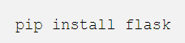
Рис. 1.1 – Команда встановлення фреймворку Flask
Для забезпечення віддаленого доступу до сервера необхідно використовувати платформу Ngrok. Команда завантаження Ngrok наведено на рисунку 1.2.
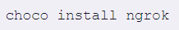
Рис. 1.2 – Команда завантаження бібліотеки Ngrok
Наступним кроком створення Flask-проекту являється створення файл app.py, де буде створюватися об’єкт боту та викликався метод для обробки текстових повідомлень. На рисунку 1.3 наведено програмний код файлу app.py.
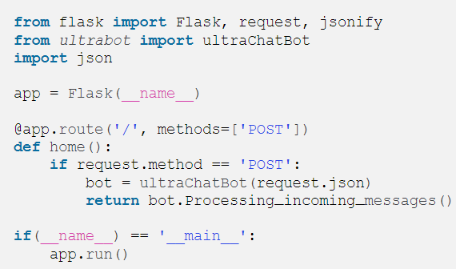
Рис. 1.3 – Програмний код файлу app.py
На рисунку 1.3 видно, що для роботи з Flask необхідно імпортувати бібліотеки Flask, request та jsonify, яка знадобиться при передачі файлів. Наступним кроком створюється об’єкт Flask та використовуючи декоратор route повідомляємо Flask за яким URL-адресом повинена запускатися функція home(). У середині функції відбувається виклик методів бота.
Для обробки вхідних повідомлень необхідно створити файл ultrabot.py, в якому декілька функцій обробки повідомлень. В додатку А наведено програмний код реалізації функції обробки текстових, звукових, відео повідомлень.
Для запуску Flask-сервера необхідно прописати команду, яка наведена на рисунку 1.4.
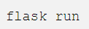
Рис. 1.4 – Команда запуску Flask-сервера
Для запуску платформи Ngrok використовується команда представлена на рисунку 1.5.
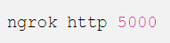
Рис. 1.5 – Команда запуску платформи Ngrok
Після запуску Ngrok в терміналі виведеться наступний URL-адрес.
Рис. 1.6 - URL-адрес веб-хука
Далі цей адрес підставляється в параметр Webhook URL на сервері Flask. Приклад додання веб-хуку до налаштувань Flask наведено на рисунку 1.7.
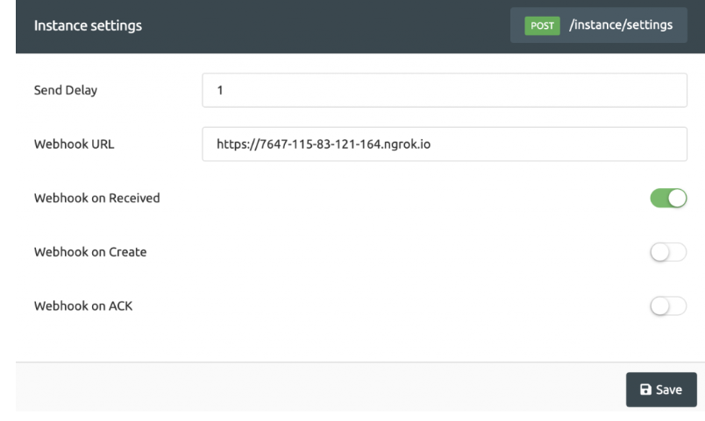
Рис. 1.7 – Додання веб-хука до налаштувань Flask
Виклик функцій обробки повідомлень виконується у середині функції код якої наведено на рисунку 1.8, де текс розбивається по пробілам та в циклі перевіряється на збіг з вказаними у алгоритмі словами.
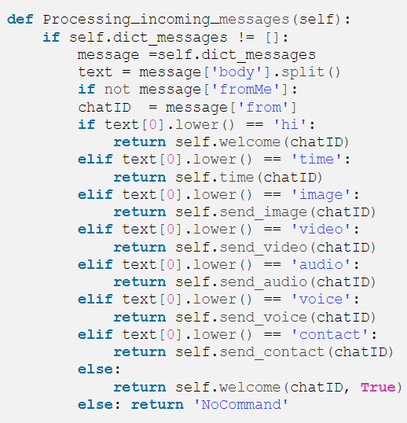
Рис. 1.8 – Програмний код функції Processing_incoming_messages(self)
В результаті повертається виконання функції, яка обробляє отримане повідомлення. У випадку розбіжності тексту з словами, описаними в функціях обробки, повертається повідомлення “NoCommand”.
Принцип створення та розташування чат-боту на локальному сервері для месенджеру Viber схожий з принципом для WhatsApp. Щоб створити бота у Viber потрібно перейти до вкладки Partners Viber, де вибирається функція створити нового боту. У відкришимся вікні заповнюємо усі необхідні поля та отримуємо токен. Для розгортання на сервері виконується теж саме завантаження фреймворку Flask. Перш за все для роботи з ботами в Viber необхідно завантажити бібліотеку viberbot, на рисунку 1.9 наведено команду для встановлення бібліотеки.
Рис. 1.9 – Команда завантаження бібліотеки viberbot
Наступним кроком у файлі bot_vi.py виконується імпортування моделі Api та конфігурацій BotConfiguration. Створення об’єкта bot наведено на рисунку 1.10.
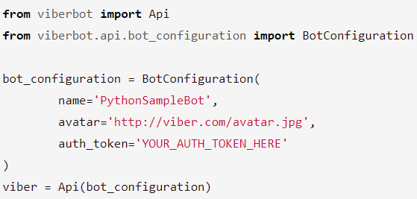
Рис. 1.10 – Програмний код файлу bot_vi.py
Далі необхідно створити https-сервер. Для цього у файлі app.py вводиться наступний програмний код.
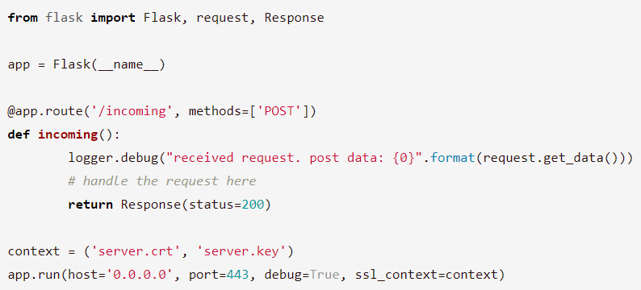
Рис. 1.11 – Програмний код файлу app.py
Наступним кроком являється установка веб-хука, після запуску веб-сервера перейшовши в терміналі виведеться URL-адрес веб-хука, який необхідно ввести у параметр Webhook URL на сервері Flask, приклад наведено на рисунку 1.7.
До основних типів повідомлень відносяться: текстові, відео, картинки та контрактні повідомлення. Приклад роботи з цими повідомленнями наведено на рисунку 1.12.
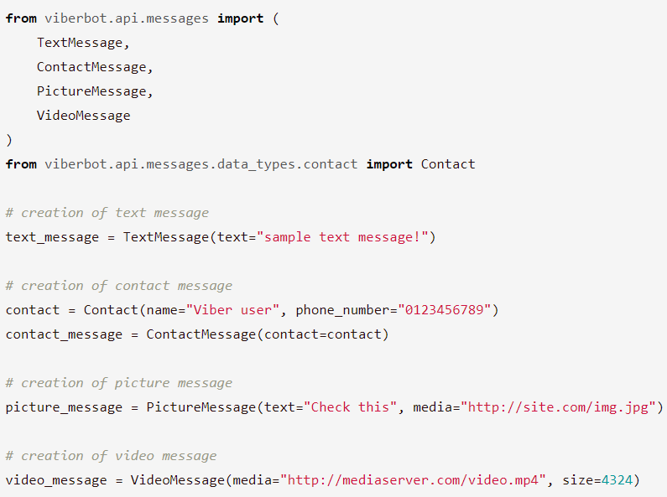
Рис. 1.12 – програмний код обробки повідомлень у Viber
Написання чат-ботів для платформи Telegram існує декілька різних бібліотек, в частості використовується бібліотека pyTelegramBotApi. Для створення чат-боту достатньо створити два файли: bot.py та config.py, у середині якого записується, у якості змінної, токен телеграм чат-боту. Програмний код файлу config.py наведено на рисунку 1.13.
Рис. 1.13 – Приклад токену Telegram чат-боту
Для роботи з бібліотекою pyTelegramBotApi необхідно імпортувати до файлу bot.py модуль telebot. На рисунку 1.14 наведено програмний код імпортування модуля telebot та файлу config.py.
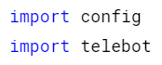
Рис. 1.14 – Код імпортування telebot та config.py
Наступним кроком необхідно створити об’єкт типу TeleBot та прив’язати до нього токен створеного чат-боту. Для надання чат-боту можливості реагувати на повідомлення використовується механізм обробки повідомлень «message_handler», метод об’єкта bot. Для задання нескінченого циклу отримання нових повідомлень використовується метод об’єкта bot під назвою infinity_polliing. Програмний код вище описаних функцій наведено на рисунку 1.15.
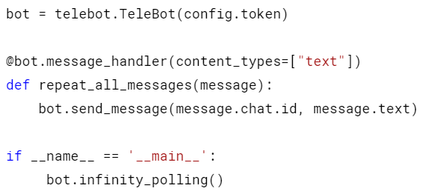
Рис. 1.15 – Програмний код файлу bot.py
Для запуска Telegram чат-боту не потрібно створювати локальний сервер, достатньо запустити файл bot.py і почати спілкування з чат-ботом. Саме через простоту запуску чат-боту, наявність безлічі бібліотек для створення чат-ботів та розуміння того, що на даний момент часу месенджер Telegram являється найкращою платформою для розташування чат-ботів.

РОЗДІЛ 2 АЛГОРИТМ РОБОТИ ГОЛОСОВОГО ТЕЛЕГРАМ ЧАТ-БОТА

2.1 Алгоритм роботи голосового телеграм чат-бота

Головним завданням голосового телеграм чат-боту являється проведення соціального опитування користувачів та виконання аналізу отриманих даних. У додатку Б зображено алгоритм роботи голосового телеграм чат-боту. Чат-бот починає свою роботу з введення користувачем команди /start. Після чого програма починає процес розпізнавання голосу користувача.
У залежності від того, що користувач говорить чат-бот реагує по різному. У випадку коли користувач промовив хоча б одне з наступних слів: «привіт», «добрий день», «вітаю», «мої вітання», «мої привітання» чат-бот відповість текстовим повідомленням «Вітаю Вас. Що потрібно виконати». Після чого знову розпочинається розпізнавання голосу користувача.
Зовсім інша ситуація коли користувач вводить одну з нижче перелічених голосових команд: «аналіз», «аналіз даних», «проаналізувати дані», «виконати аналіз», «виконати аналіз даних» та «дані». Починається процес зчитування з бази даних mydb.db даних з проведених соціальних опитувань користувачів, а саме:
- улюблений вид спорту;
- улюблений жанр кіно;
- стать користувача;
- інформація відносно того чи перебуває користувач у відносинах.
Отримані дані відправляються до функції date_cheange(), де відбувається розділення даних на дві категорії: дані опитаних чоловіків, дані опитаних жінок. Ця функція повертає два списки даних розділених за вище наведеними категоріями, які відносяться до конкретного питання з опитування: дані про спорт, дані про жанр кіно, дані про відносини користувачів. Після цього відбувається відображення даних у вигляді графіків: ранжування частотності інтересів користувачів та дані відносно перебування їх у відносинах. Авжеж ці дані не доступні для звичайних користувачів, їх може переглянути тільки адміністратор голосового чат-боту. Користувачам чат-бот відправляє текстове повідомлення про успішне завершення аналізу.
Якщо користувач бажає пройти опитування та додати свої варіанти відповіді до бази даних, йому потрібно промовити одну з перелічених голосових команд: «опитування», «анкетування», «пройти опитування», «запитання» та «анкета». Далі починається процес опитування користувача:
- чат-ботом почергово відправляються питання у вигляді текстових повідомлень;
- після чого запускається функція розпізнавання голосових команд користувача, користувач вводить свої дані за допомогою голосу;
- кожна відповідь заноситься до тимчасової змінної, користувачеві надходить повідомлення про успішний запис відповіді;
- після проходження усіх питань отримані дані відправляються до БД;
- закінчивши опитування користувачеві надходить текстове повідомлення о завершені опитування та інформація про успішне додання нових даних.
У випадку коли користувач вимовив слова (команди, запити), які не передбачені у функціоналі чат-боту, йому буде відправлено повідомлення, яке зображено на рисунку 2.1.

Рис. 2.1 – Повідомлення, яке виводиться при нерозуміння користувача
Для завершення роботи чат-боту необхідно, щоб користувач вимовив одне з наступного переліку слів: «кінець роботи», «стоп», «завершити роботу». Тоді відбувається зупинка функції розпізнавання голосових команд, що означає завершення роботи голосового чат-боту. В результаті користувачеві буде надіслано повідомлення про завершення роботи. На рисунку 2.2 наведено повідомлення про завершення роботи чат-боту.
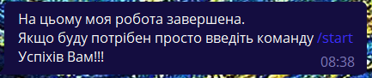
Рис. 2.2 – Повідомлення оповіщення про кінець роботи голосового чат-боту

2.2 Аналіз бібліотек для створення чат-ботів на платформі Telegram

Бібліотека PyTelegramBotApi. Як і багато інших сайтів, платформ, програмних продуктів та компаній Telegram теж надає API (програмний інтерфейс додатку). Він використовується для надання зручного методу обміну даними між програмними продуктами.
API – це спеціальний набір функцій та методів, які дозволяють додатком отримувати доступ до даних, надають можливість взаємодіяти з іншими програмними продуктами, операційними системами та мікро-сервісами.
Для обробки API-запитів в Telegram використовується спеціальний протокол шифрування MTProto – сервер для обробки шифрування та взаємовідносин з Telegram API. PyTelegramBotApi – це потужний та зручний інструмент для обробки API запитів в Teelgram. Він надає можливість використовувати два методи обробки API:
- використання технології довгих запитів (опитувань) під назвою Long Polling. Тобто, самостійно створювати запити до сервера за допомогою методу getUpdates;
- використання Webhooks, застосовуючи метод setWebhook. Він дозволяє отримувати дані тільки один раз, але для його реалізації необхідно використовувати протоколу HTTPs.
Використання технології Long Polling більш придатне, якщо:
- виникають проблеми з налаштуванням протоколу HTTPs;
- використання скриптової мови програмування являється важкою задачею під час інтегрування до веб-сервера;
- для бота характерна високе навантаження запитів;
- періодично відбуваються зміна серверу для розташування боту.
Впровадження технології Webhooks придатне у випадку:
- використання мови програмування веб-додатків (Php, JS);
- наявне невелике навантаження боту;
- бот інтегрований на постійну основу у веб-сервері.
Усі запити в pyTelegramBotApi обслуговуються через HTTPS-протокол та представляються у вигляді: «https://api.telegram.org/bot<token>/Method_Name». Для роботи з даними в API існують наступні методи запитів:
- Get – збирання, отримання дані;
- Put – оновлення даних;
- Post – створення даних;
- Delete – видалення даних.
Використання методу getUpdates для отримання вхідних оновлень за допомогою довгого опитування повертає масив об’єктів оновлень. Цей масив об’єктів наведено в таблиці 2.1.
Таблиці 2.1
Об’єкти, які повертає метод getUpdates
Параметри | Тип | Необхідність | Описання
offset | Integer | Optional | Ідентифікатор першого поверненого оновлення
limit | Integer | Optional | Обмежує кількість отриманих оновлень
timeout | Integer | Optional | Тайм-аут в секундах для довгого запиту (опитування)
allowed_updates | Array of String | Optional | Повертає список даних в форматі Json конкретного типу оновлення
Використовуючи метод setWebhook потрібно вказувати URL-адрес та отримувати вхідні дані через веб-перехоплювач. Кожного разу, коли для боту з’являється оновлення, відправляється HTTPs-запит Post на вказаний URL-адрес, який зберігає у собі оновлення у форматі Json. Для того, щоб переконатися в тому, що Webhook-запит надходить від Telegram, можна скористуватися засекреченим адресом «https://www.example.com/<token>». В табл. 2.2 наведено основні об’єкти setWebhook.
Таблиця 2.2
Список об’єктів методу setWebhook
url | String | Yes | URL-адрес HTTPs для відправки оновлень
certificate | InputFile | Optional | Завантажити сертифікат відкритого ключа для перевірки використаного сертифікату
Ip_adress | String | Optional | Фіксований IP-адрес для відправки запитів веб-перехоплювачеві замість IP-адресу дозволеного через DNS-сервер
max_connections | Integer | Optional | Максимально допустима кількість одночасних підключень HTTPs до веб-перехоплювача для доставки оновлень
allowed_updates | Array of String | Optional | Повертає список даних в форматі Json конкретного типу оновлення
drop_pending_updates | Boolean | Optional | Для видалення усіх очікуваних обновлень вказується в якості параметру значення True
Бібліотека Aiogram – простий та повністю асинхронний фреймворк для PyTelegramBotApi. Принцип роботи бібліотеки Aiogram по відношенню до методів використання API схожий на принцип роботи PyTelegramBotApi. Головна особливість використання aiogram – це асинхронне звернення до серверу чи бази даних. Це означає, що при звернені до серверу бот не буде чекати поки з сервера прийде відповідь, а перейде до наступного запиту користувача. Після отримання відповіді на попереднє повідомлення бот повертає відповідь користувачу. Тобто, при роботі з великою кількістю користувачів бот паралельно відправляє запити користувачів.
Перелік відмінностей при використанні бібліотеки aiogram:
- при роботі з message_hendler використовується об’єкт Dispatcher;
- при використані методу send_message() використовується ключове слово await;
- для використання асинхронної функції використовується ключове слово async;
- постійні обновлення функціоналу бібліотеки aiogram;
- для викликання методу start_polling() використовується Executor.
2.3 Аналіз бібліотек для розпізнавання голосових команд користувача

Бібліотека Speech Recognition – це простий інструмент для передачі розмовного API, створена компаніями Google, Microsoft та IBM. Вона виконує роль колби (оболонки) для деяких популярних API систем. Ця бібліотека заснована на моделі Марківського, головна ідея якої полягає розпізнавані голосового сигналу у проміжку від п’яти до десяти секунд, також можлива його при стаціонарному процесі розпізнавання.
Для кращої роботи цієї бібліотеки потрібно також встановити модуль PyAudio, цей модуль надає Python змогу прив’язуватися до PortAudio, багато-платформної бібліотеки введення та виведення аудіо сигналів.
Для розпізнання мовлення людини та переведення її у текст використовується клас (метод) Recognizer. У залежності від API, який використовується для розпізнання голосу один з нижче перелічених методів:
- recognize_google() – являється API за замовчанням;
- recognize_google_cloud();
- recognize_bing();
- recognize_houndify();
- recognize_ibm();
- recognize_sphinx() – використовується для розпізнавання голосових команд без використання інтернет зв’язку.
Для зчитування голосових команд використовуючи бібліотеку Speech Recognition необхідно створити об’єкт класу Microphone. Далі для обробки запису з мікрофону та зменшення фонового шуму в об’єкті Recognizer існує метод під назвою adjust_for_ambient_noise(), де в параметрі source передається об’єкт мікрофону чи аудіо файл, якщо на те є потреба. Щоб створити зміну для збереження та маніпулювання створеним об’єктом audioOblect використовується функція listen() параметром якого є об’єкт Microphone. Для переводу звукового сигналу у текстовий файл використовується один з вище перерахованих методів API, наприклад, базовий recognize_google(), в якості параметру source передається audioOblect та параметра language вводиться код мови, яку треба розпізнати. Для зведення усіх букв тексту до нижнього регістру використовується метод lower(). В результаті функція повертає розпізнаний текст, з яким можна далі працювати.
Приклад програмної реалізації методів описаних вище наведено на рисунку 2.3.
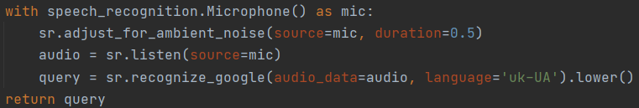
Рис. 2.3 – програмний код реалізації бібліотеки Speech Recognition
Переваги бібліотеки Speech Recognition:
- простота при використанні;
- широкий вибір методів API;
- модулі з набором слів та вислови знаходяться в хмарному просторі;
- існує метод для роботи буз використання інтернету;
- добре описана документація.
Недоліки бібліотеки Speech Recognition:
- інколи не коректно розуміє голосові команди;
- для коректної роботи необхідно використання додаткового модуля.
Бібліотека Vosk – це самостійний вільний інструмент для розпізнавання голосових команд з наявністю відкритого коду. Ця бібліотека дозволяє використовувати моделі приблизно на 25-и мовах та діалектах. Моделі поділяються на дві категорії:
- легкі (малі в об’ємі, приблизно 45 - 75 MB);
- точні (великі за об’ємом, близько до 2 GB).
При роботі з великою моделлю Vosk виникає потреба вказувати частоту дискретизації рівною 8000 Гц. Зазвичай цю бібліотеку використовують для написання чат-ботів, пристроїв смарт-будинку і тому подібне.
Переваги бібліотеки Vosk:
- бібліотека придатна для написання програм використовуючи Python, Java, NodeJS, C#, C++ та інші;
- можливість запуску на Windows, Linux та Android;
- при використані великої моделі є можливість проводити розпізнавання голосових команд більшого розміру;
- використання маленької моделі приводить до непоганого розпізнавання команд за короткий проміжок часу;
- використовується для розпізнавання без використання інтернету;
- використовує протоколи API.
Переваги бібліотеки Vosk:
- при використані маленької моделі виникають проблеми з розпізнаванням аудіо-файлів великих розмірів або довгого введення через мікрофон;
- при наявності фонових шумів (перешкод) процент точності розпізнавання знижується;
- використання великої модель потребує використання потужного комп’ютера;
- використання моделей великого розміру призводить до втрати більшої кількості часу на розпізнавання голосових команд.
Принцип роботи бібліотеки Vosk наступний: із бібліотеки імпортується два об’єкта: Model та KaldiRecognizer. У каталозі з основним файлом (main.py) розміщується вибрана модель (велика або маленька), за допомогою модуля Model() прив’язується модель, яка передається параметром (вказується відносний або абсолютний шлях до моделі). Використовуючи модуль KaldiRecognizer створюється об’єкт типу Recognizer() в якості параметрів передається прив’язана модель та аудіо файл. Цей файл отриманий за допомогою бібліотеки wave (для зчитування файлів типу wav) створюється об’єкт для роботи з файлом типу wav. У випадку використання легкої моделі при зчитувані даних вказується частота дискретизації рівною 4000 Гц.
Бібліотека Vosk після розпізнавання даних методом AcceptWaveFrom() повертає їх у вигляді Json-формату, тому для запису даних у вигляді тексту використовується метод Json(). Приклад реалізації бібліотеки Vosk наведено на рисунку 2.4.
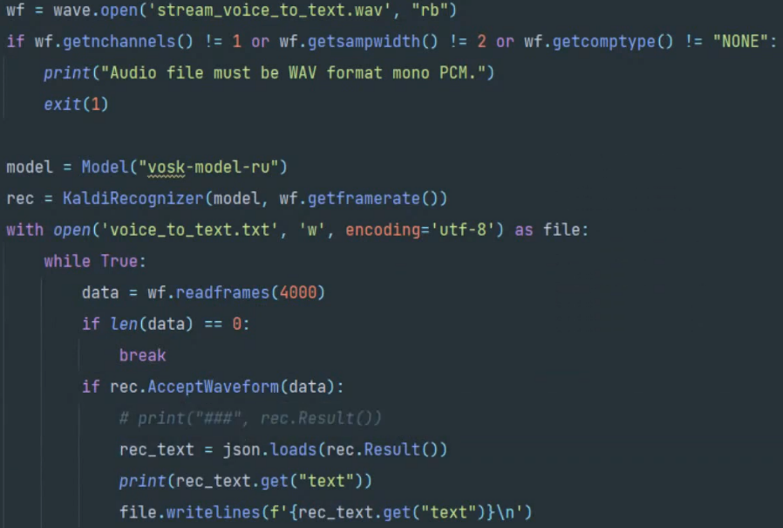
Рис. 2.4 – Програмний код реалізації бібліотеки Vosk

РОЗДІЛ 3 ПРОЕКТУВАННЯ ГОЛОСОВОГО ТЕЛЕГРАМ ЧАТ-БОТУ

3.1 Створення голосового телеграм чат-боту

Перш за все для створення телеграм чат-боту необхідно отримати власний токен. Його можна отримати в телеграм чат-боті BotFather. даний токен було додано до файлу з конфігураціями auth_data.py. на рисунку 3.1 зображено токен голосового телеграм чат-бота Voice_tg_Bot.
Рис. 3.1 – Токен голосового чат-бота Voice_tg_Bot
Використовуючи код, який наведено на рисунку 3.2 було підключено головний файл проекту main_tg_bot.py до телеграм чат-боту Voice_tg_Bot, а також створено об’єкт Dispatcher для подальшої роботи з message_handler, які відповідають за відловлювання повідомлень відправлених користувачем чат-боту.
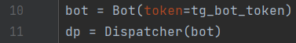
Рис. 3.2 – Створення об’єктів bot та dp
Для розробки телеграм чат-боту використовувалась бібліотека aiogram з якої було імпортовано модулі: Bot, types, Dispatcher та executor. В свою чергу executor застосовується для запуску чат-боту. На рисунку 3.3 наведено перелік імпортованих об’єктів.
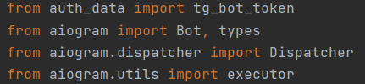
Рис. 3.3 – Імпортування необхідних модулів з бібліотеки aiogram
Для надання чат-боту можливості розпізнавання голосових команд та надання можливості реагувати на них було імпортовано бібліотеку speech_recognition. На рисунку 3.4 зображено код імпортування модуля speech_recognition.
Рис. 3.4 – Імпортування бібліотеки запису голосових команд
На останок, для використання цієї бібліотеки було створено об’єкт Recognizer() з вказаним параметром pause.theshold рівним 0,5. Код виконання описаних вище речей наведено на рисунку 3.5.
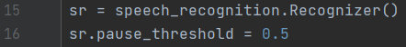
Рис. 3.5 – Створення об’єкту Recognizer()
Наступним кроком реалізації функціоналу розпізнавання голосу є створення спеціальної функції використовуючи бібліотеку speech_recognition. Нижче наведено код реалізації процесу розпізнання голосу користувача.
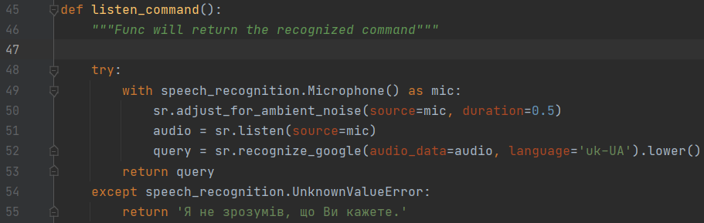
Рис. 3.6 – Функція розпізнавання голосу користувача
Основна ідея функції listen_command() полягає в розпізнавані голосу клієнта. Для цього на 49-ому рядку визивається об’єкт Microphone() в подальшому матиме ім’я mic. На наступному рядку визивається метод для налаштування показника зовнішнього шуму параметром якого і є mic, а також параметр який вказує на тривалість роботи мікрофону. На 51 рядку відбувається запис відфільтрованого голосового повідомлення до змінної audio. Після чого відбувається перевірка розпізнаного слова чи слів з списком слів які описано в інтернеті. Завдяки параметру Language= можна вказати мову по якій буде вестись розпізнавання та пошук слів у базі даних. Для подальшої зручної роботи з розпізнаними словами було приведено усі слова до нижнього регістру за допомогою функції lower(). Використання блоку try except зумовлено тим, що у випадку коли голос був не розпізнаний програма не буде завершувати свою роботу, а усього на всього поверне текстове повідомлення. В іншому випадку функція повертає розпізнане слово чи декілька слів у вигляді текстового повідомлення.
Для надання чат-боту можливості відповіді на поставлені запитання, команди було створено декілька функцій з якими співвідносяться команди користувача. Однією з таких функцій є асинхронна функція greeting(message), яка визивається у випадку, коли користувач вітається з голосовим чат-ботом. Результатом функції є текстове повідомлення вітання бота з користувачем. Приклад роботи функція привітання зображено на рисунку 3.7.
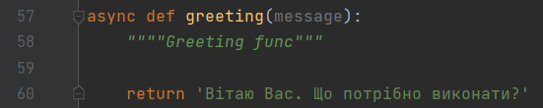
Рис. 3.7 – Функція greeting(message)
Наступним етапом розширення функціоналу чат-боту являється створення функції аналізу даних під назвою analysis(message). Використовуючи дані отримані за допомогою функції BotDB.date_(), яка описана в підрозділі 3.2, відбувається присвоювання зміним sport, movie, gender та relationship даних, які відповідають частотності появлення у відповідній категорії конкретних даних. Тобто, наприклад, для змінної sport такими даними є список з частотністю видів спорту. Далі використовуючи функцію date_change() відбувається розбиття раніше отриманих даних на категорії, що відповідають даним чоловіків та жінок. Результатом роботи функції analysis(message) являється:
- відображення графіків ранжування улюблених видів спорту чоловіків та жінок;
- відображення графіків ранжування улюблених жанрів кіно чоловіків та жінок;
- відображення графіка частотності чоловіків та жінок, які перебувають у відношеннях.
На рисунках 3.8 та 3.9 наведено код реалізації вище описаних можливостей функції analysis(message), а також імпортування методів бібліотеки matplotlib для створення і відображення графіків.
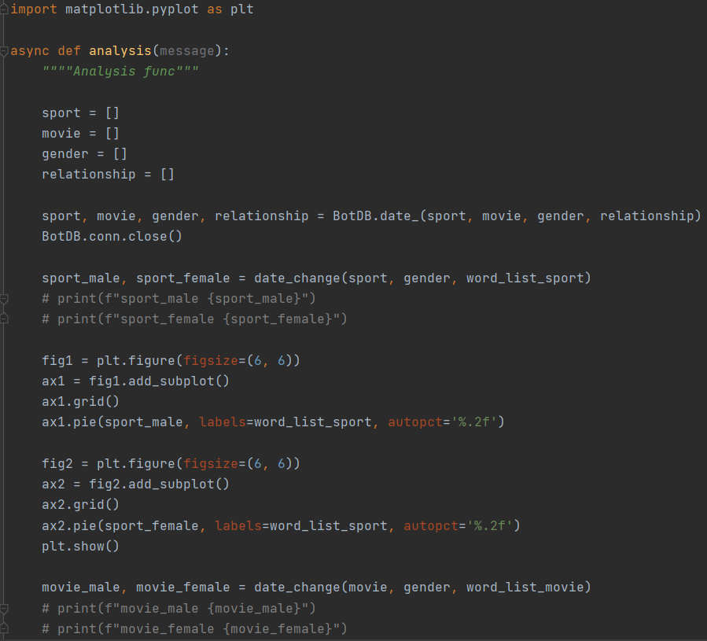
Рис. 3.8 – Перша частина коду функції analysis(message)
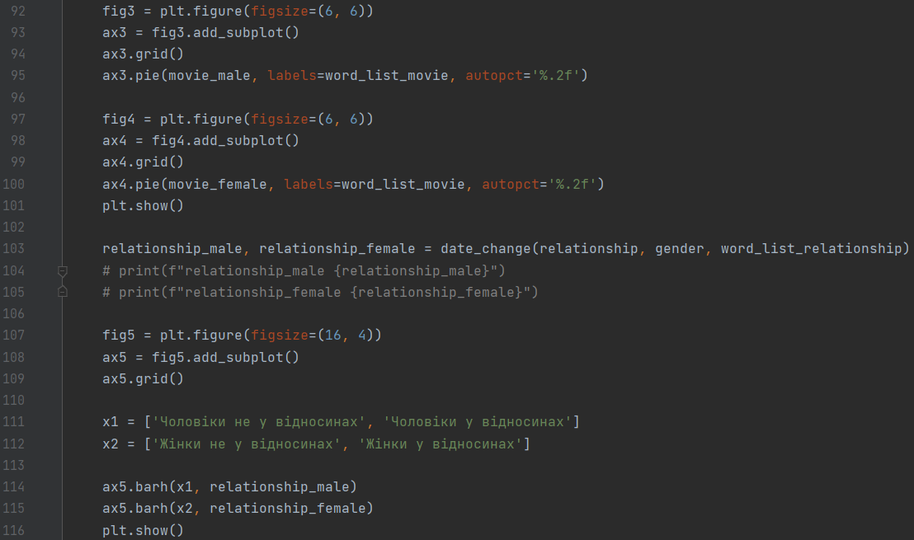
Рис. 3.9 – Друга частина коду функції analysis(message)
Як видно з рисунків 3.8 та 3.9 у середину функція date_change() передається три параметра, а саме невідфільтровані дані відносно спорту, жанру фільму або інформація о відносинах опитаних користувачів голосового телеграм чат-боту.
Принцип роботи цієї функції можна розділити на три основні кроки:
- розподілення даних на категорії чоловічі та жіночі;
- розподілення даних за категоріями їх призначення (вид спорту чи жанр);
- повернення розподілених даних у вигляді списків даних.
Код реалізації функції date_change() наведено на рисунку 3.10.
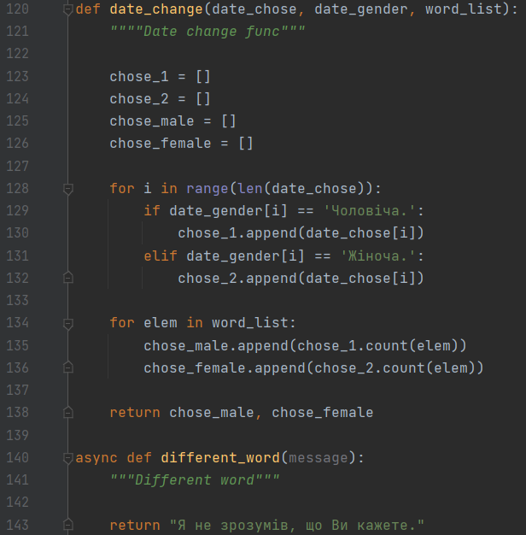
Рис. 3.10 – Код реалізації функції date_change()
В якості параметра word_list, згідно з категорією даних (date_chose), передається один з наступних списків: word_list_sport, word_list_moive, word_list_gender та word_list_relationship. Вміст кожного з цих списків наведено на рисунку 3.11.
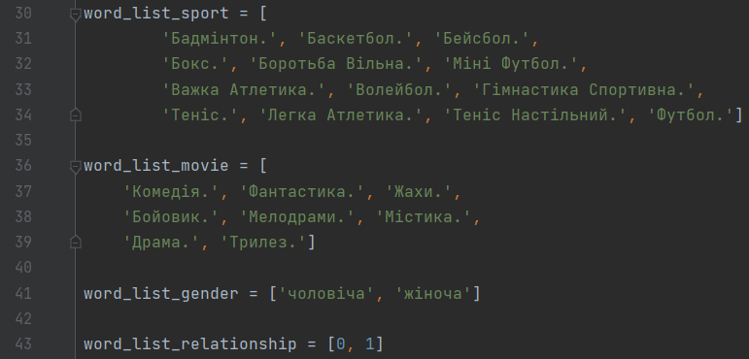
Рис. 3.11 – Вміст списків даних, які передаються у функцію date_change()
У випадку якщо користувач промовив слова (команди), які не передбачені програмою виконується функція different_word(message) яка повертає користувачеві текстове повідомлення «Я не зрозумів, що Ви маєте на увазі.» Програмний аспект цієї функції наведено нижче:
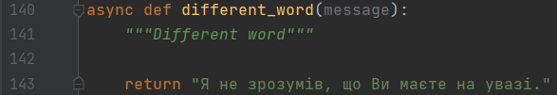
Рис. 3.12 – Програмний код функції different_word(message)
Ще одним головним аспектом даного голосового чат-боту являється можливість проведення голосових опитувань. Тобто можливість вносити свої варіанти відповіді за допомогою голосу. На рисунку 3.13 наведено функція проведення голосових під назвою interview(message).
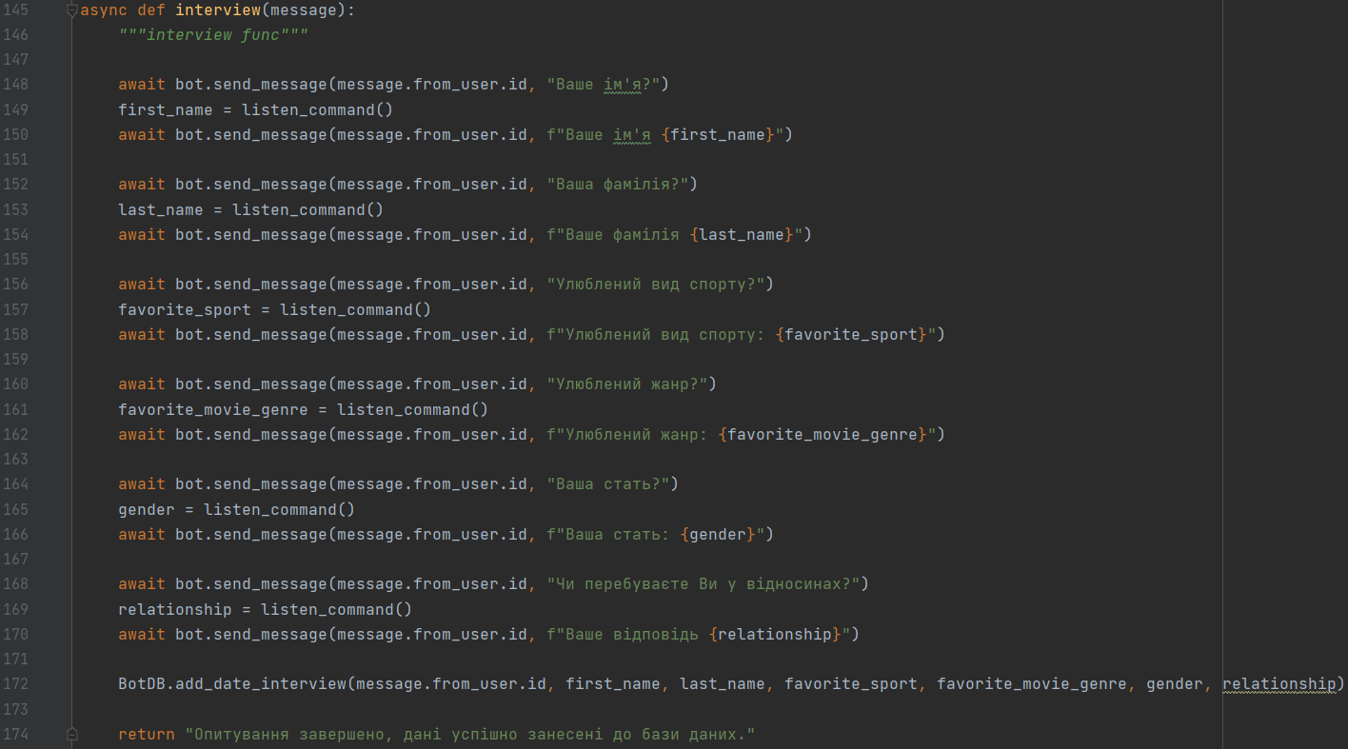
Рис. 3.13 – Функція для проведення голосових опитувань
Як видно з рисунку 3.13 для проведення опитувань використовується об’єкт bot, який за допомогою функції send_message() відправляє користувачеві текстове повідомлення з питанням. Для визначення кінцевої точки відправлення повідомлення використовується параметр message та його поле from_user.id. Після відправлення повідомлення визивається функція listen_command() для розпізнавання голосової відповіді користувача та запису її до змінної відповідної до запитання. Далі бот відправляє нове повідомлення в якому вказаний варіантом відповіді користувача. Цей процес повторюється поки користувач не відповість на усі питання. Після надання усіх відповідей ці дані заносяться до бази даних mydb.db використовуючи функцію об’єкта BotDB під назвою add_date_interview(), дані передаються як параметри цієї функції. Опис функції add_date_interview() проведено у підрозділі 3.2. Ну і на останок після додання усіх даних до бази даних користувачеві надходить повідомлення про те, що дані були успішно додані до бази даних.
Оскільки для аналізу даних необхідна наявність цих даних у базі даних. Для заповнення бази даних mydb.db було використано додатковий модуль faker. Його функція полягає в генеруванні даних випадковим чином, будь то ім’я, фамілія, id-код, різноманітні висловлювання або дата й час. На рисунку 3.14 наведено програмний код імпортування модулю Faker, додавання нових користувачів використовуючи функцію BotDB.add_user() та додавання нових даних до таблиці interview.
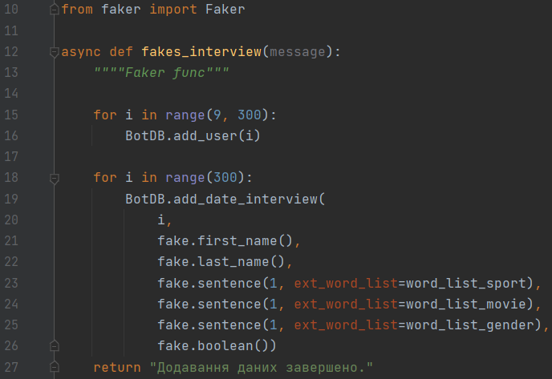
Рис. 3.14 – Імпортування та впровадження модулю Faker
Для зупинку розпізнавання голосовий команд користувача в проект було додано функцію ending(message), яка повертає повідомлення про закінчення роботи чат-бота. Програмний код даної функції зображено на рисунку 3.15.
Рис. 3.15 – Програмний код функції ending(message)
Кожна з цих функцій є самодостатньою частиною алгоритму, тому для викликання кожної з них було створено функцію main(message). Ця функція являється мостом, перевалочним пунктом між функцією listen_command() та вище указаними функціями реагування (відповіді) на голосові повідомлення користувача. У середині функції main(message) відбувається викликання функції listen_command() результат якої записується до змінної query. Для реалізації перебору функцій, які в процесі будуть зрівнюватися з вмістом змінної query, було створено словник commands_dict у середині якого знаходиться словник commands ключами якого є назви функцій які були описані вищу, а значеннями являються списки команд (слів), які користувач може промовити. На рисунку 3.16 наведено словник з парами ключів та значень commands_dict.
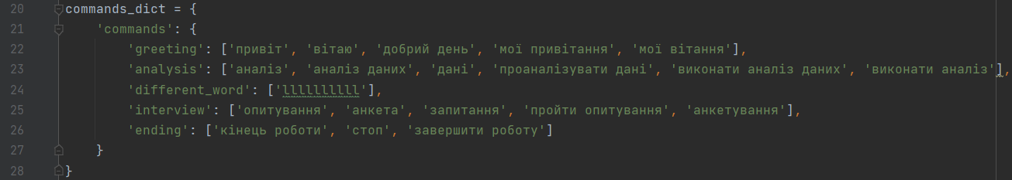
Рис. 3.16 – Словник commands_dict
Після запису до змінної query голосового повідомлення користувача починається цикл, в якому відбувається порівняння вмісту змінної query з значенням словника commands. У випадку збігу, завдяки внутрішній функції globals(), функція main(message) повертає, в якості результату функцію, яка відповідає параметру key словника commands. Інакше повертається функція different_word(). Програмний код реалізації функції main(message) наведено на рисунку 3.17.
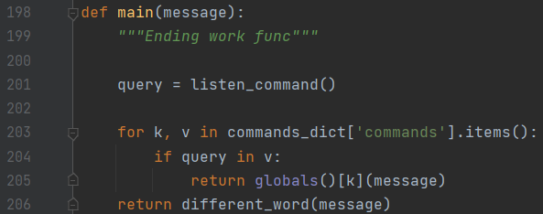
Рис. 3.17 – Програмний код функції main(message)
Для відстеження дій користувача було використано механізм message_handler() притаманний об’єкту Dispatcher. При написанні даного голосового телеграм чат-боту було використано лише один message_handler(), який реагує на команду /start, оскільки в подальшому усі інструкції будуть отримуватися за допомогою голосових команд. На рисунку 3.18 зображено програмний код описуючий функцію start_command().
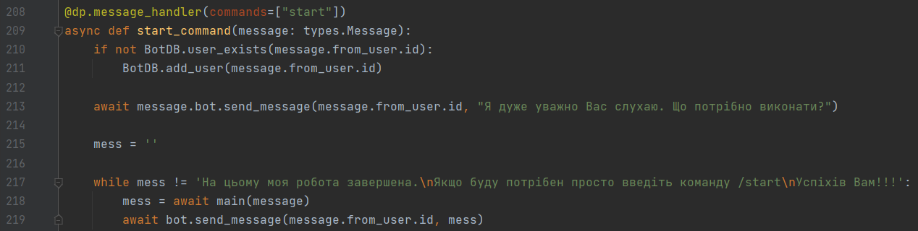
Рис. 3.18 – Код реалізації функції start_command()
Як видно з рисунку 3.18 функції start_command() приймає один параметр message: types.Message. – це об’єкт, який дозволяє маніпулювати усіма видами повідомлень, будь то текстові, відео, фото повідомлення чи анімація. Після відправлення користувачем команди /start чат-бот перевіряє існування даного користувача у базі даних. Якщо ні, то виконується функція додавання нового користувача до бази даних mydb.db. Після чого користувачеві відправляється повідомлення про те, що бот розпочав свою роботу. Далі в циклі while визивається функція main(), параметром якого є об’єкт message. Результат роботи функції main() передається до змінної mess та за допомогою команди bot.send_message() користувачеві виводиться функціонал конкретно вказаної функції. У випадку передання до змінної mess текстового повідомлення, яке являється результатом роботи функції different_word(), користувачеві надходить повідомлення про кінець роботи чат-боту та відбувається вихід із циклу while, що характеризує собою зупинення функції розпізнавання голосу користувача.
На останок, для запуску голосового телеграм чат-боту використовується вислів:
if __name__ == ‘__main__’:
executor.start_polling(dp)
Ця частина коду являється точкою входу до програми (аналог файлу Main в Java). Завдяки цій конструкції відбувається захист прогами від можливих її запусків з імпортованих файлів.

3.2 Створення основних функцій для роботи з базою даних SQLite

Для роботи з базою даних SQLite було імпортовано бібліотеку sqlite3. Для цього на початку файлу db.py було прописано наступний код:
import sqlite3
Далі було створено клас під назвою BotDB, в якому будуть зберігатися усі функції для роботи з базою даних. Перш за все було створено спеціальну функцію для підключення бази даних до класу BotDB під назвою def __init__(). Програмний код функції підключення бази даних наведено на рисунку 3.19.
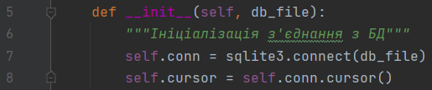
Рис. 3.19 – Функція підключення бази даних до класу BotDB
Використовуючи бібліотеку sqlite3 було створено об’єкт Conection (conn), який потрібен для створення об’єкту cursor та виконання функції commit() – підтвердження змін у базі даних.
Для перевірки наявності користувачів у базі даних використовується функція user_exists() в якості параметра цієї функції передається id-ідентифікатор (поле id таблиці users). На рисунку 3.20 наведена функція перевірки користувачів у базі даних.
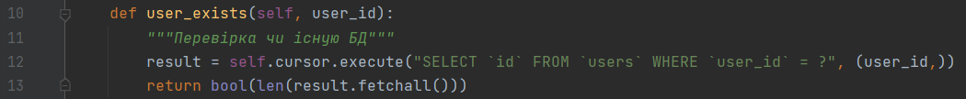
Рис. 3.20 – Функція user_exists()
Як видно з рисунку для роботи з базою даних використовується метод об’єкта cursor під назвою execute(). Параметрами даного методу є SQL-запит та параметр, який необхідно витягнути. В результаті роботи функції повертається значення True або False.
Далі була створена функція get_user_id(), яка повертає в якості результату id користувача. Програмний код реалізації цієї функції наведено на рисунку 3.21.
Рис. 3.21 – Програмний код функції get_user_id()
У випадку якщо в базі даних не існує користувач з вказаним id-ідентифікатором, то додавання даних у базу даних являється неможливою. Для уникнення цієї проблеми було створено функцію додавання нових користувачів використовуючи вказаний ідентифікатор, яка називається add_user(). На рисунку 3.22 зображена функція додавання нових користувачів.
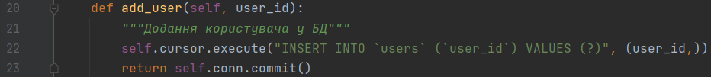
Рис. 3.22 – Функція add_user()
Наступним кроком розширення функціоналу чат-боту було створення функції для занесення даних отриманих під час проведення соціального опитування, яка має назву add_date_interview(). На вхід цій функції потрапляють наступні дані: ідентифікаційний номер користувача, його ім’я, фамілія, улюблений вид спорту, улюблений жанр кіно, його стать, та інформація відносно особистих стосунків користувача. На рисунку 3.23 наведено програмний код функції add_date_interview().
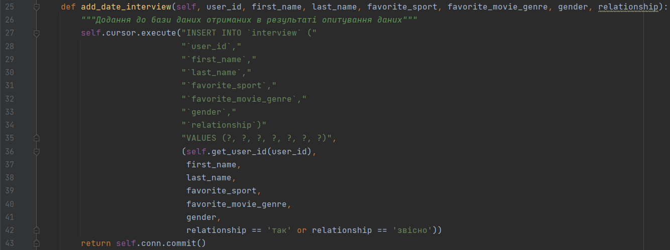
Рис. 3.23 – Функція add_date_interview()
Використовуючи SQL-запит «INSERT INTO interview...» додаються нові дані до усіх колонок бази даних описаних в параметрах даної функції. Після успішного додавання даних до БД відбувається підтвердження змін бази даних за допомогою функції self.conn.commit().
Для аналізу та відображення даних на графіках було створено функцію зчитування та занесення даних в зручний для маніпулювання даними вигляд у форматі списку даних. Ця функція має назву date_(), вона приймає у себе чотири параметри: sport, movie, gender, relationship. Використовуючи SQL-запит «SELECT ... 4 parameters ... FROM interview» було зчитано та занесено до змінної users усіх вище перераховані дані. Після відбувається розділення цих даних на чотири категорії та занесення їх до змінних sport, movie, gender, relationship. В результаті роботи функція повертає заповнені даними списки. У випадку відсутності якихось небудь даних відбудиться помилка sqlite3.Error. Для подальшого відловлювання цієї помилки використовується блок:
try ... somesing...:
except sqlite3.Error as error:
Програмний код реалізації функції date_() зображено на рисунку 3.24.
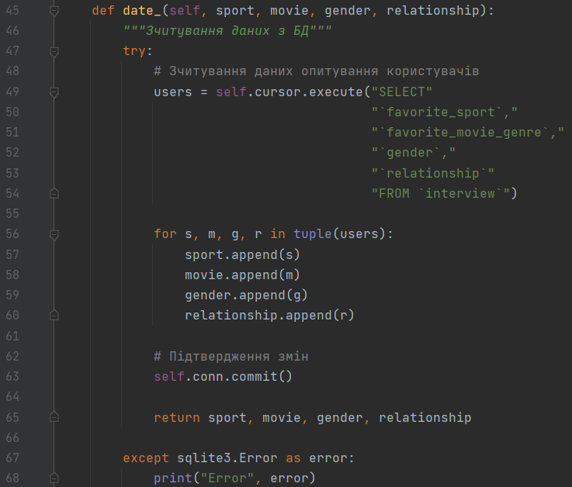
Рис. 3.24 – Програмний код реалізації функції date_
Остання функція файлу db.py являється функція закриття (розривання) з’єднання до бази даних mydb.db під назвою close(). Програмний код функції close() наведено на рисунку 3.25.
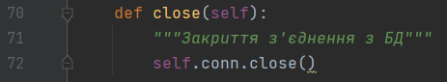
Рис. 3.25 – Функція закриття з’єднання close()

3.3 Тестування голосового телеграм чат-боту

Голосовий чат-бот створений для месенджера Telegram, тому для тестування його основних функцій можна використовувати смартфон, комп’ютер та веб-сайт. Для цього знайшовши необхідний чат-бот за ім’ям «Voice_tg_Dot» та набрати команду /start. Після введення команди /start умикається мікрофон і починається розпізнавання голосу користувача. На даний момент бот вміє відповідати на чотири голосові команди, а саме на:
- привітання чат-боту;
- аналіз;
- зупинки чат-боту;
- опитування.
1) Тестування функції привітання чат-боту. У випадках коли користувач говорить чат-боту: «привіт», «вітаю», «добрий день», «мої привітання» та «мої вітання» чат-бот відправляє текстове повідомлення «Вітаю Вас. Що потрібно виконати?». Результат роботи функції привітання чат-боту наведено на рисунку 3.26.
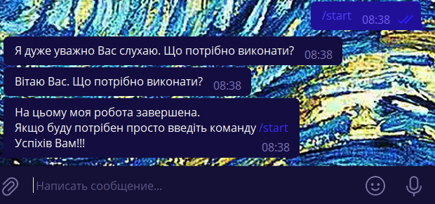
Рис. 3.26 – Результат роботи функції привітання чат-бота
2) Тестування функції аналізу даних. При введені користувача голосових команд рівних словам: «аналіз», «аналіз даних», «дані», «проаналізувати дані», «виконати аналіз даних» та «виконати аналіз» бот почне аналізувати дані, які знаходяться у базі даних. На рисунку 3.27 наведено результат роботи даної функції.
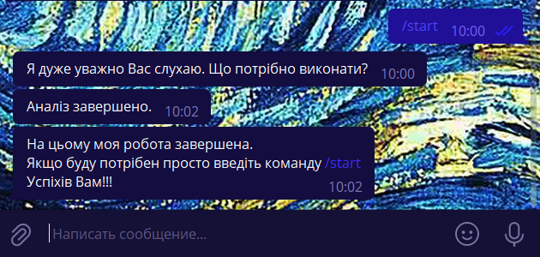
Рис. 3.27 Результат роботи функції аналізу даних
Але результати аналізу не буде відображатися у користувача, оскільки допуск до них є тільки у адміністратора чат-боту. На рисунках 3.28 – 3.32 зображено графіка проаналізованих даних.
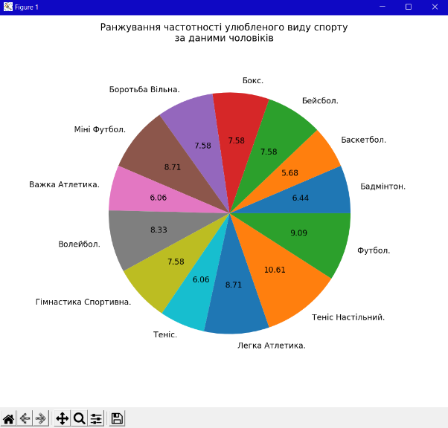
Рис. 3.28 – Ранжування частотності улюбленого виду спорту чоловіків
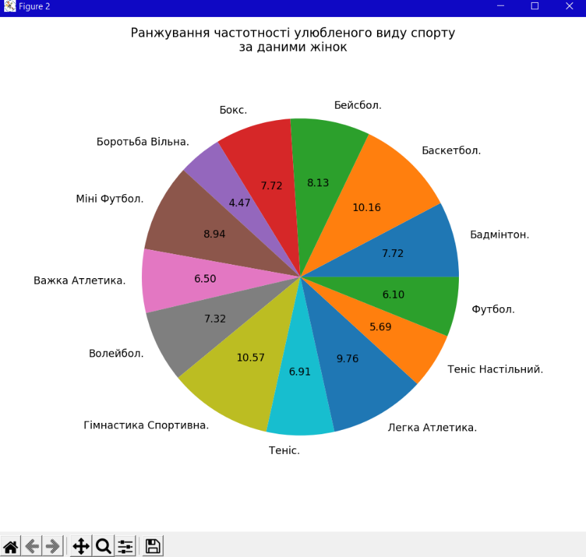
Рис. 3.29 – Ранжування частотності улюбленого виду спорту жінок
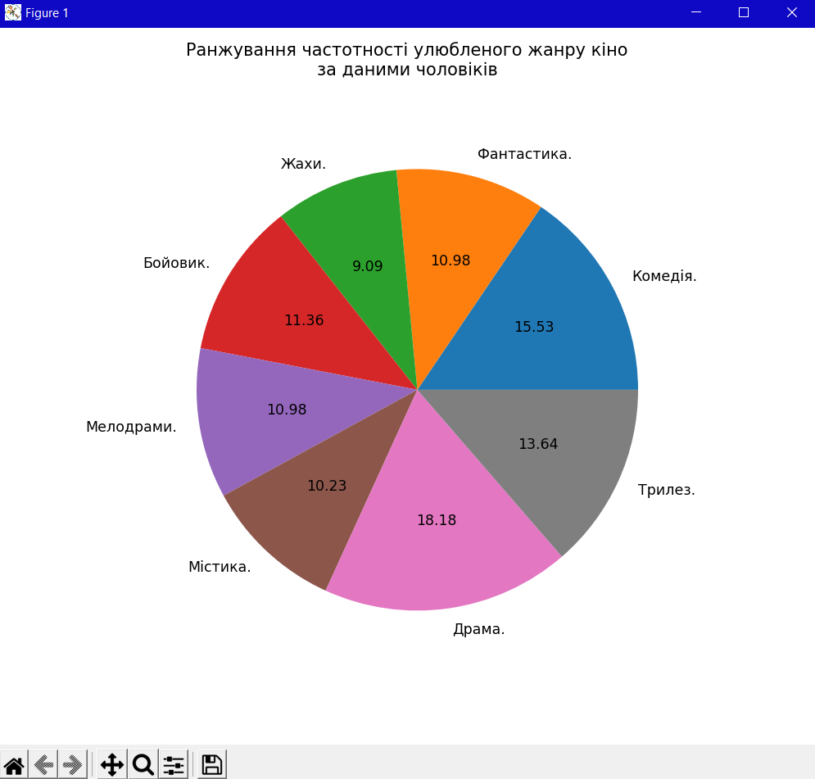
Рис. 3.30 – Ранжування частотності улюбленого жанру кіно чоловіків
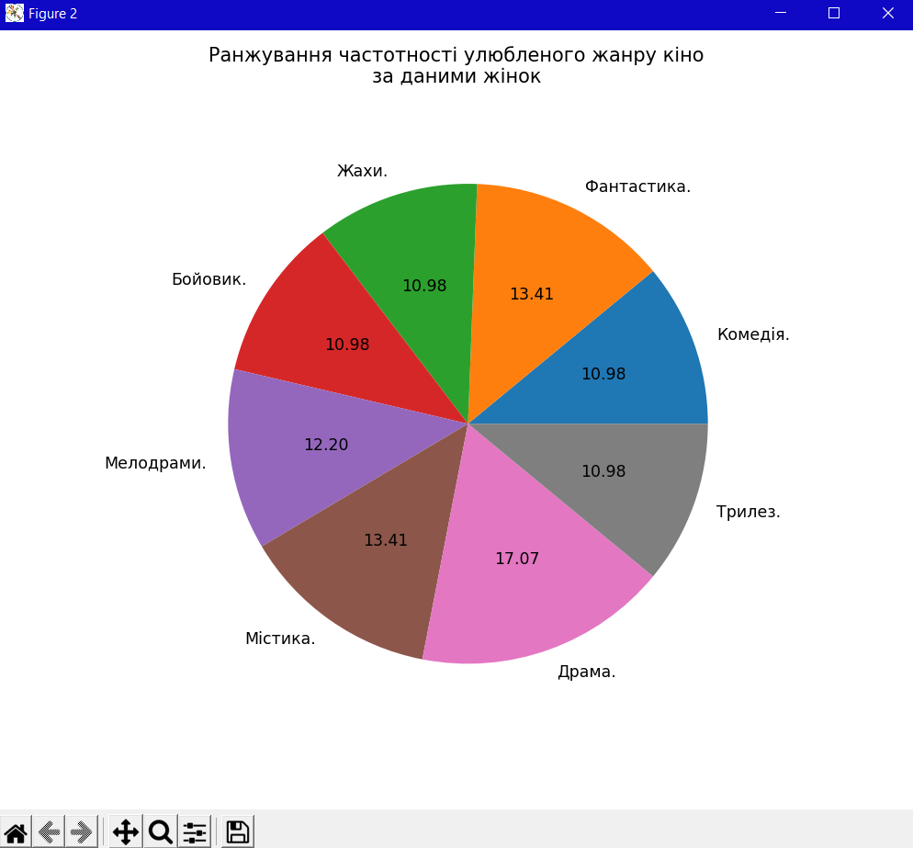
Рис. 3.31 – Ранжування частотності улюбленого жанру кіно жінок
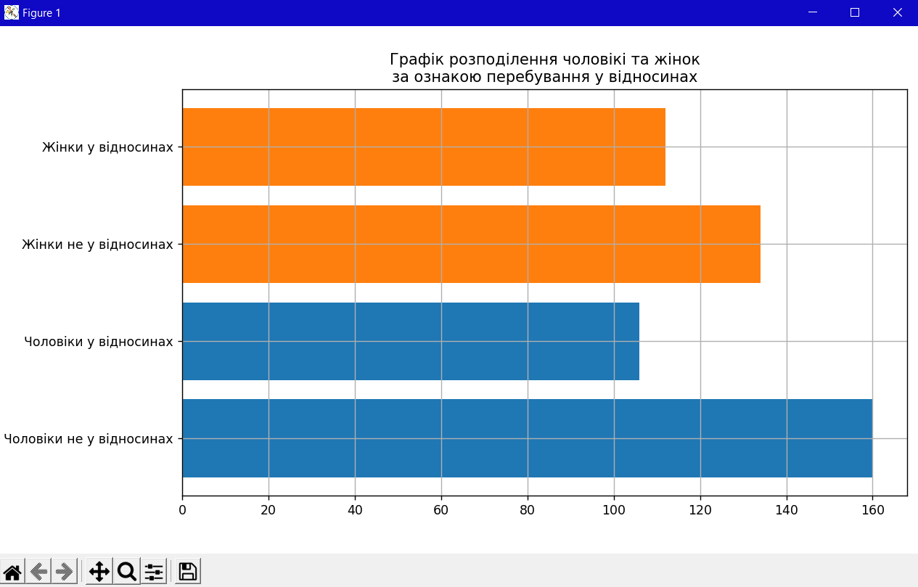
Рис. 3.32 – Розподілення чоловіків та жінок за ознакою перебування у відносинах
3) Тестування функції зупинки чат-боту. При введені клієнтом програми ключових слів: «кінець роботи», «стоп» та «завершити роботу» мікрофон відключається і робота чат-боту завершується. Приклад даної функції наведено на рисунку 3.33.
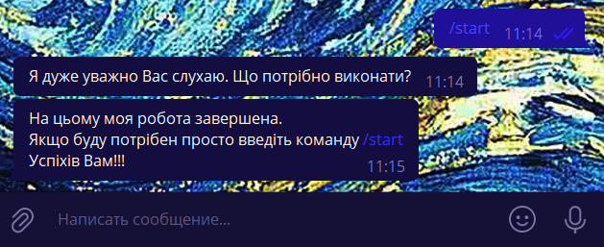
Рис. 3.33 – Результат роботи функції зупинки чат-боту
4) Проведення соціального опитування. При введені користувачем одного з наступних слів (команд): «опитування», «анкета», «запитання», «пройти опитування» та «анкетування» бот розпочне проводити опитування. Перелік питань, запис відповіді користувача та занесення даних до бази даних наведено на рисунку 3.34.
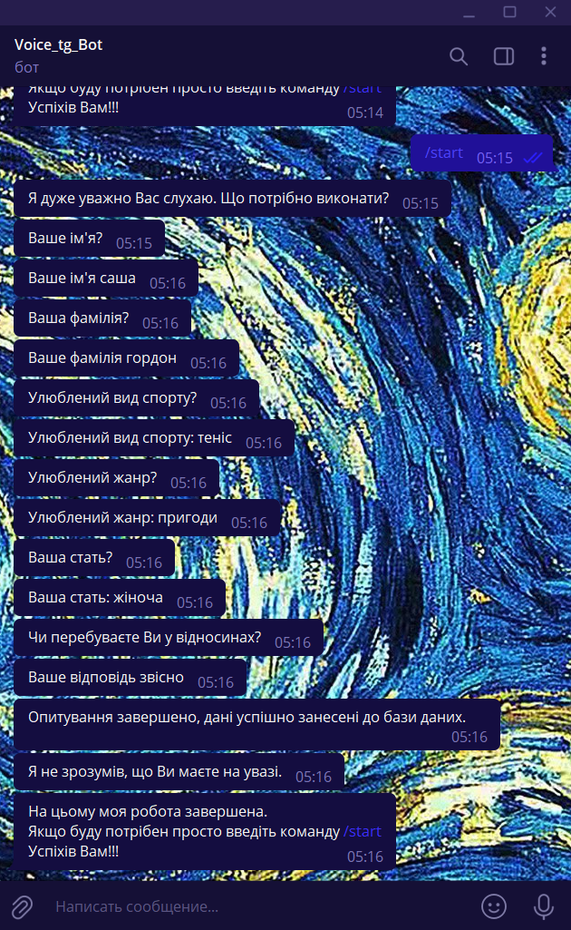
Рис. 3.34 – Результат роботи функції опитування користувача
В ході тестування голосового телеграм чат-боту було визначено, що кожна з вище описаних функцій (можливостей) чат-боту працює коректно. Процес заповнення опитувальника та аналіз даних працюють досить швидко. Функція розпізнавання голосу користувача працює в 90% процентах випадках, винятками (10%) являються ситуації, де був присутній сторонній шум.

ЗАГАЛЬНІ ВИСНОВКИ

ПЕРЕЛІК ВИКОРИСТАНИХ ДЖЕРЕЛ
1. https://uk.wikipedia.org/wiki/%D0%92%D0%B0%D0%B9%D0%B1%D0%B5%D1%80
2. https://uk.wikipedia.org/wiki/WhatsApp
3. https://ru.wikipedia.org/wiki/WhatsApp
4. https://web-promo.ua/ua/blog/vse-o-chat-botah-tipy-i-primery-kakomu-biznesu-podojdet-spisok-konstruktorov-dlya-sozdaniya/
5. https://imobis.ru/roboty-v-kommunikacii/chat-boty-dlja-messendzherov-chto-jeto-takoe-i-komu-podojdet.html
6. https://uk.wikipedia.org/wiki/%D0%A2%D0%B5%D0%BB%D0%B5%D0%B3%D1%80%D0%B0%D0%BC
7. https://uk.wikipedia.org/wiki/VoIP
8. https://blog.ultramsg.com/ru/%D1%81%D0%B4%D0%B5%D0%BB%D0%B0%D1%82%D1%8C-whatsapp-%D1%87%D0%B0%D1%82-%D0%B1%D0%BE%D1%82-%D0%B8%D1%81%D0%BF%D0%BE%D0%BB%D1%8C%D0%B7%D1%83%D1%8F-python-ultramsg/
9. https://pypi.org/project/SpeechRecognition/
10. https://github.com/Uberi/speech_recognition#readme
11. https://github.com/Uberi/speech_recognition/blob/master/reference/library-reference.rst
12. https://chel-center.ru/python-yfc/2021/01/09/polnoe-rukovodstvo-po-raspoznavaniyu-rechi-s-pomoshhyu-python/
13. https://habr.com/ru/post/577806/
14. https://pypi.org/project/SpeechRecognition/
15. https://github.com/Uberi/speech_recognition#readme
16. https://alphacephei.com/vosk/
17. https://vc.ru/dev/247450-oflayn-raspoznavanie-rechi-biblioteka-vosk
18. https://github.com/alphacep/vosk-api
19. https://dev.ua/ru/news/chto-takoe-api-prostym-yazykom
20. https://marketer.ua/ua/shho-take-api/
21. https://core.telegram.org/bots/api#making-requests

ДОДАТКИ
Додаток А Програмний код файлу ultrabot.py
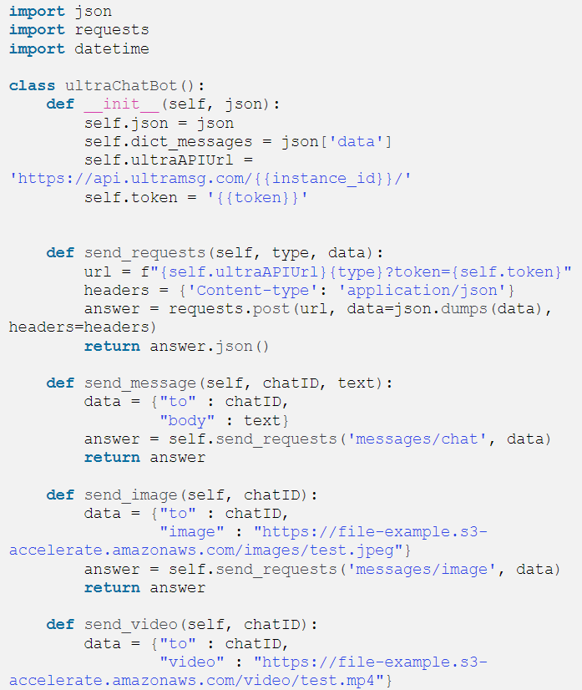
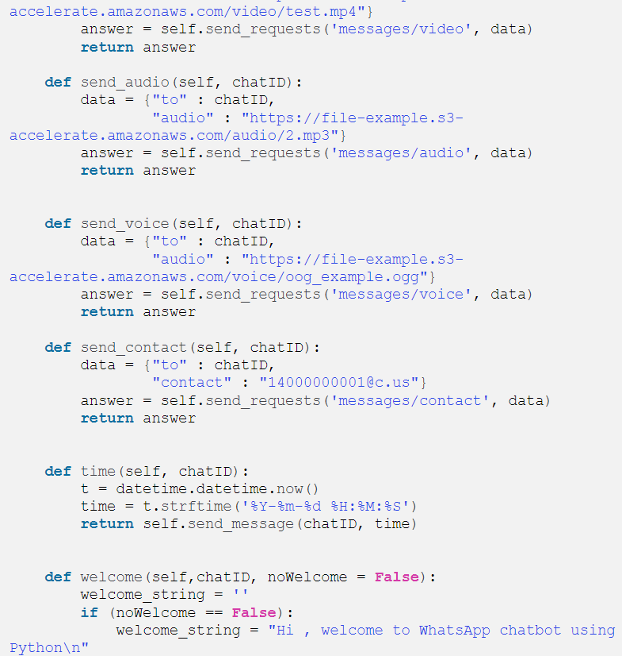
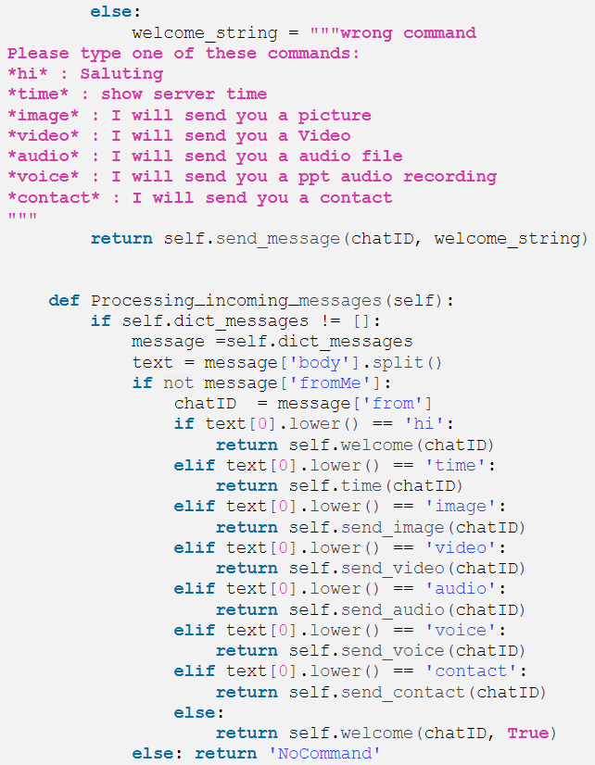

Додаток Б Алгоритм роботи голосового телеграм чат-боту
